**HƯỚNG DẪN SỬ DỤNG WEBSITE**

1. **DOWNLOAD WEBSITE**

* Vào link github: https://github.com/Tantran2003/Project2
* Tiếp đến nhấn vào nút Code (như ảnh) và chọn Download Zip

(như ảnh) 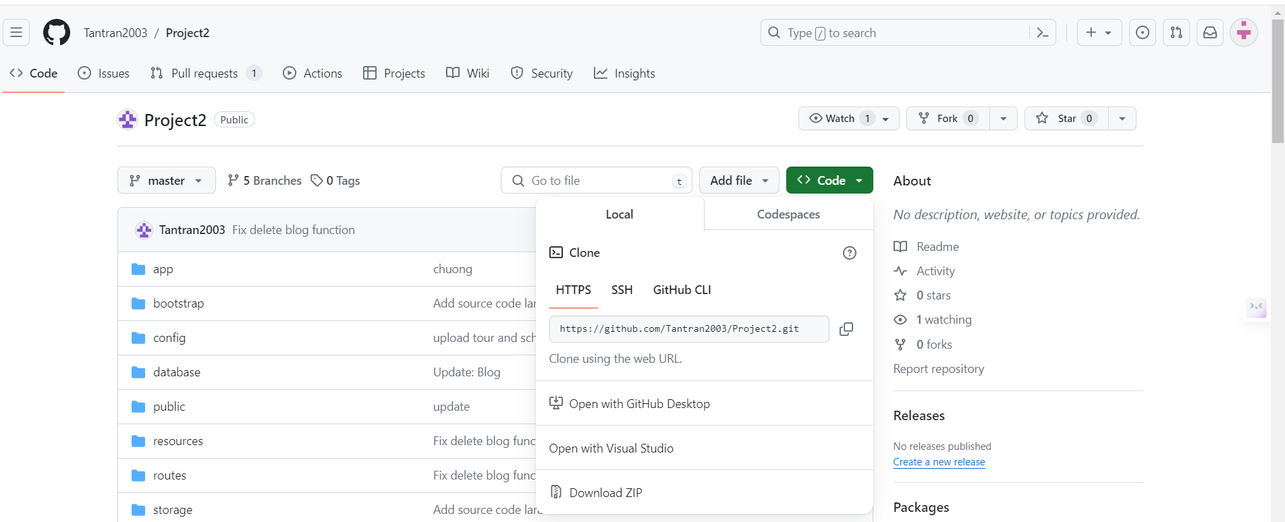

1. **DOWNLOAD DATABASE**

Để thực hiện nhập lại database bạn cần có file .sql chứa dữ liệu cần được nhập. File dữ liệu có thể ở dạng text với đuôi .sql hoặc ở dạng nén Gzip với đuôi .sql.gz

Download XAMPP theo link:

<https://www.apachefriends.org/download.html>

Download Compusor:

https://getcomposer.org/download

Tiếp theo, mở Xampp kích hoạt các Module sau:

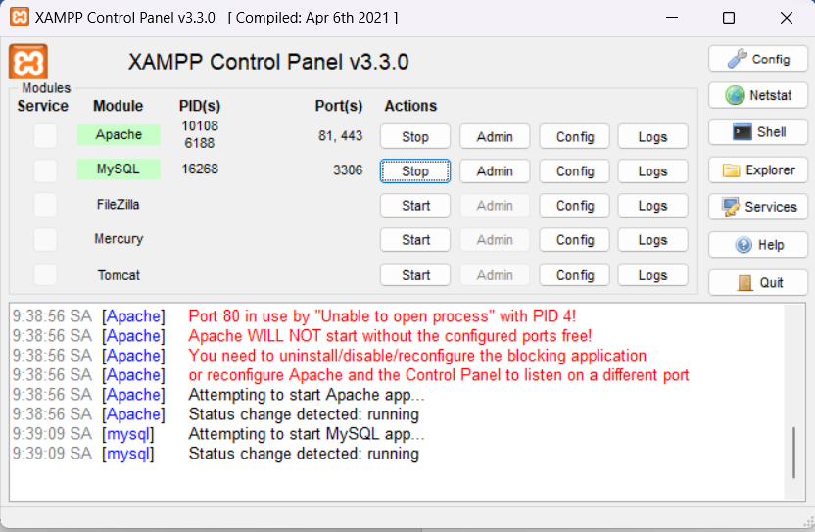

Các bước import database MySQL như sau:

1. Mở localhost, chọn phpMyadmin và tạo 1 dự án và import database vào(như hình):

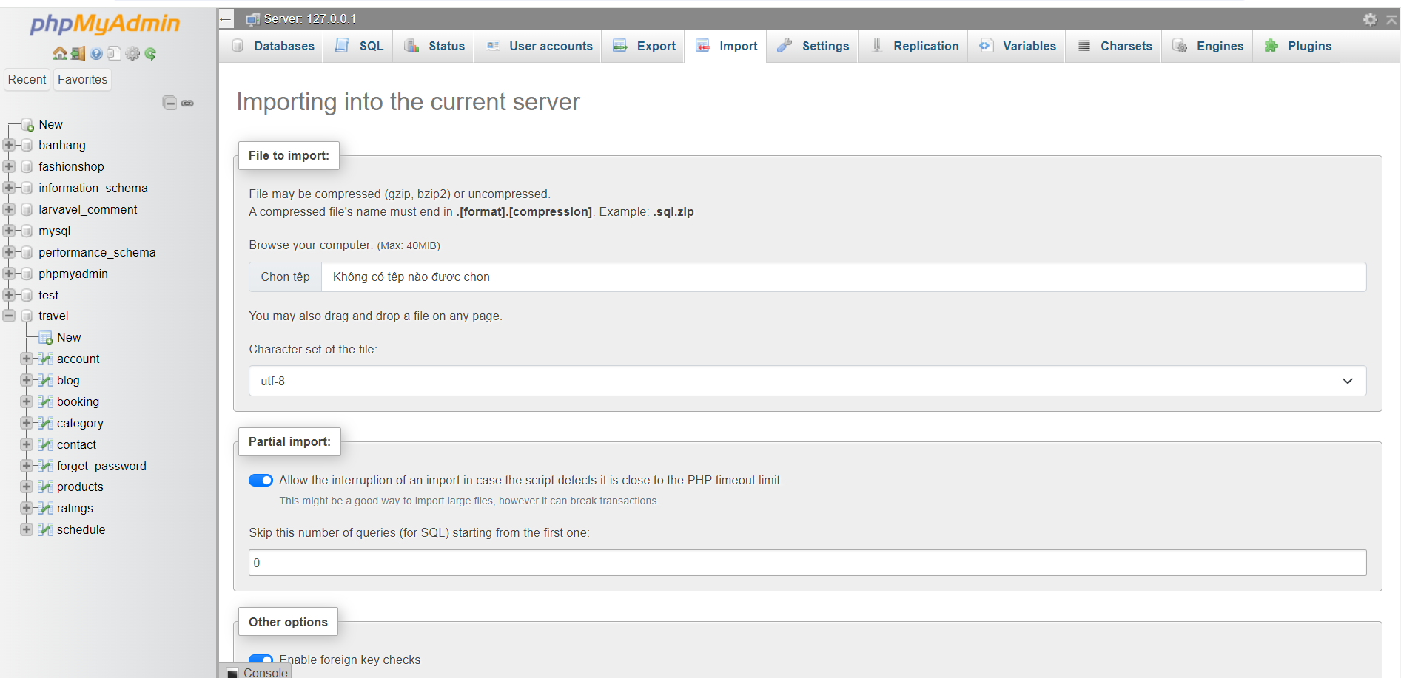

1. Sau khi đã import dc database bạn mở Visual Studio Code:

Chọn Add folder to workspace để add dự án, chọn open in Integrated Terminal

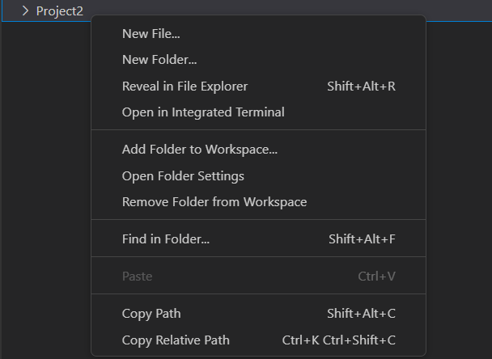

1. Chạy các lệnh sau:

composer dump-autoload

composer install ->npm install -> npm run dev ->php artisan key:generate

Nếu lỗi file .env(nếu có)

Copy paste vào Terminal đoạn code sau:

cp .env.example .env